PERFORMANCE APPRAISAL

Sebagai bahan diskusi awal kita sebelum memulai membahas mengenai performance appraisal, bacalah dengan situasi di bawah ini.
“Bayangkan seandainya Anda adalah Manager sebuah perusahaan besar dan Anda diberikan tugas untuk menentukan seberapa baik anak buah Anda menyelesaikan tugas-tugasnya.
Lalu, bagaimana Anda akan melakukan penilaian job performance, dan menentukan manakah karyawan yang baik pekerjaannya dan manakah yang buruk dengan menilainya secara objektif?”
Jawabannya adalah dengan PERFORMANCE APPRAISAL.

- Pengertian Performance Appraisal
Suatu penelitian telah memperlihatkan bahwa suatu lingkungan kerja yang menyenangkan sangat penting untuk mendorong tingkat kinerja karyawan yang paling produktif. Dalam interaksi sehari-hari, antara atasan dan bawahan, berbagai asumsi dan harapan lain muncul. Ketika atasan dan bawahan membentuk serangkaian asumsi dan harapan mereka sendiri yang sering agak berbeda, perbedaan-perbedaan ini yang akhirnya berpengaruh pada tingkat kinerja. Kinerja adalah hasil seseorang secara keseluruhan selama periode tertentu di dalam melaksanakan tugas, seperti standar hasil kerja, target atau sasaran atau kriteria yang telah ditentukan terlebih dahulu dan telah disepakati bersama.(Rivai & Basri, 2004: 14). Apabila dikaitkan dengan performance sebagai kata benda (noun), maka pengertian performance atau kinerja adalah hasil kerja yang dapat dicapai oleh seseorang atau kelompok orang dalam suatu perusahaan sesuai dengan wewenang dan tanggung jawab masing-masing dalam upaya pencapaian tujuan perusahaan secara legal, tidak melanggar hukum dan tidak bertentangan dengan moral dan etika. (Rivai & Basri, 2004:16).
Performance Appraisal sering juga disebut dengan Penilaian Prestasi, Penilaian Karya, Penilaian Kinerja, atau Penimbangan Unjuk Kerja. Beberapa tokoh mengemukakan definisi dari performance appraisal itu sendiri. Muchinsky (2000), menyatakan bahwa “performance is synonymous with behavior; it is what people actually do and it can be observd. Performance is include those actions that are relevants to the organization’s goals and can be measured in term of each individual’s proficiency”.Bernardin & Russell (dalam Iswanto, 2004) mendefinisikan penilaian kinerja sebagai catatan outcomes yang dihasilkan pada fungsi atau aktivitas pekerjaan tertentu selama periode waktu tertentu.
Pendapat lain juga mengatakan bahwa Performance appraisal (seterusnya disingkat PA) adalah proses penilaian dari ciri-ciri kepribadian, perilaku kerja, hasil kerja karyawan yang dianggap menunjang performance (unjuk kerjanya), yang digunakan sebagaibahan pertimbangan untuk pengambilan keputusan di bidang ketenaga kerjaan (Munandar, 2000). Ada pula tokoh yang mengatakan bahwa PA adalah Suatu sistem formal dan terstruktur yang mengukur, menilai, dan mempengaruhi sifat-sifat yang berkaitan dengan pekerjaan, perilaku, dan hasil, termasuk tingkat ketidakhadiran. Fokusnya adalah untuk mengetahui seberapa produktif seorang karyawan dan apakah ia bisa berkinerja sama atau lebih efektif pada masa yang akan datang, sehingga karyawan, organisasi, dan masyarakat semuanya memperoleh manfaat. (Schuler & Jackson, 1996:3 dalam Bagus, 2010). Sedangkan menurut Robbins (1996) yang dikutip oleh Rivai dan Basri dalam bukunya yang berjudul performance apprasial, pada halaman 15 menyatakan bahwa ada tiga kriteria dalam melakukan penilaian kinerja individu yaitu:(a) tugas individu, (b) perilaku individu, (c) dan ciri individu.Pencapaian tujuan yang telah ditetapkan merupakan salah satu tolak ukur kerja individu.
Jadi, berdasarkan definisi-definisi yang dipaparkan di atas, dapat disimpulkan bahwa PA merupakan analisis dan interpretasi keberhasilan atau kegagalan pencapaian kinerja, sehingga dapat diketahui faktor-faktor penyebab terjadinya kegagalan/keberhasilan pencapaian kinerja.
Kegiatan Performance Appraisal (PA) sering dipandang sebagai kegiatan yang menakutkan bagi karyawan yang akan dinilai. Takut apa?. Mereka takut karena dengan kegiatan PA tersebut akan dicari-cari kesalahannya, mendapatkan punishment, dianggap sebagai alasan pembenaran bagi perusahaan. Memang, PA bukan hanya untuk menilai karyawan tetapi juga dapat digunakan untuk mendeteksi permasalahan perusahaan misalnya rendahnya produktivitas, identifikasi kebutuhan, analisis beban kerja, menentukan keberhasilan alat tes seleksi dll. Kegiatan PA ini biasanya dilakukan di akhir tahun atau pertengan tahun. Setahun sekali atau setahun dua kali (semesteran).

- Langkah-Langkah Performance Appraisal
Terdapat beberapa pendapat mengenai bagaimana melakukan PA dan seperti apa langkah-langkah atau persiapan apa saja yang perlu dilakukan dalam melakukan PA.
Penilaian kinerja (performance appraisal), juga disebut tinjauan kinerja, evaluasi kinerja, atau penilaian karyawan, adalah upaya menilai prestasi dengan tujuan meningkatkan produktivitas karyawan maupun perusahaan.Sayangnya, tujuan tersebut sering tidak tercapai karena tidak sedikit perusahaan yang melakukan penilaian kinerja yang kurang baik. Dampaknya adalah demotivasi kerja dan turunnya pencapaian sasaran perusahaan dari tahun ke tahun.
Guna menghindari dampak-dampak negatif tersebut, tidak ada jalan lain, perusahaan harus melakukan penilaian kinerja yang efektif. Berikut kriteria dan langkah-langkah penilaian kinerja yang efektif.
- Kriteria Penilaian Kerja yang Efektif
Menurut Michael Adryanto, dalam bukunya Tips and Tricks for Driving Productivity: Strategi dan Teknik Mengelola Kinerja untuk Meningkatkan Produktivitas, penilaian kinerja hanya akan efektif bila dilakukan secara fair dan objektif.
- Fair
Fairadalah berdasarkan standar yang telah disepakati, sedangkan objektif adalah nilai-nilai yang diberikan sesuai dengan tingkat pencapaian.Agar penilaian fair, ada lima elemen yang harus diperhatikan, antara lain:
- Sasaran kinerja yang jelas
- Sasaran disepakati Bersama
- Sasaran berkaitan dengan uraian jabatan
- Pertemuan tatap muka
- Diskusi
- Objektif
Sementara itu, untuk melakukan penilaian yang objektif, Anda harus mempertimbangkan enam elemen di bawah ini:
- Data aktual
- Perilaku karyawan yang positif dan negatif
- Keberanian atau ketegasan Anda
- Sistem penilaian yang terstruktur
- Formulir yang tidak rumit
- Kemampuan menilai
- Proses Penilaian Kinerja
Berikut adalah langkah-langkah yang harus Anda lakukan untuk menilai kinerja anak buah atau pegawai Anda.
  - Persiapkan data-data yang dibutuhkan
Langkah pertama adalah mempersiapkan data-data yang berkaitan dengan perilaku dan kinerja bawahan Anda.Ini dapat berupa catatan, laporan, hasil bimbingan terakhir, dan sebagainya.
  - Buat penilaian
Gunakan data-data yang telah dipersiapkan tersebut sebagai landasan menilai dan memberikan umpan balik. Penilaian dan umpan balik ini umumnya termasuk sebagai draf penilaian (sementara).Meskipun demikian, Anda tetap harus serius membuatnya.
  - Diskusikan dengan atasan langsung
Langkah selanjutnya adalah mendiskusikan penilaian dan umpan balik sementara dengan atasan langsung Anda.Tujuannya, untuk memutuskan penilaian akhir yang fair dan objektif.
  - Selenggarakan pertemuan dengan bawahan Anda
Setelah penilaian akhir diputuskan, selenggarakan pertemuan dengan bawahan Anda.Pertemuan ini seyogianya dilangsungkan di tempat dan waktu yang nyaman (misalnya kantor Anda atau ruang rapat) sehingga Anda berdua tidak terganggu aktivitas lain.
  - Serahkan hasil penilaian kepada bawahan Anda
Langkah kelima adalah menyerahkan hasil penilaian kepada bawahan Anda. Jangan lupa, berikan waktu yang memadai agar karyawan yang bersangkutan membaca hasil tersebut.
  - Bahas hasil penilaian
Langkah selanjutnya adalah membahas hasil penilaian Anda. Dalam pembahasan ini, kemukakan dasar penilaian Anda dengan bahasa yang positif dan ukurannya (misal pengukuran motivasi).Setelah itu, berikan kesempatan bawahan Anda untuk menyampaikan pendapat atau tanggapan.Mungkin saja dia memiliki pandangan yang berbeda atas penilaian yang Anda berikan.Terima argumentasi tersebut lalu diskusikan lebih lanjut sehingga Anda berdua dapat menyepakati penilaian akhirnya.
  - Informasikan rencana pengembangan
Langkah terakhir adalah menginformasikan rencana pengembangan untuk bawahan Anda. Rencana ini dapat berupa pelatihan, promosi jabatan, penugasan, atau permagangan.
Seperti halnya langkah keenam, langkah ini bertujuan untuk mendapatkan kesepakatan bersama agar pengembangan tersebut berjalan dengan lancar dan berhasil guna (efektif).

Ada pula pendapat yang menjelaskan tahapan dalam melakukan PA yaitu terdiri dari 4 tahapan, antara lain:
- Penentuan Sasaran
Pada tahap ini sasaran yang hendak ingin diukur harus spesifik, terukur, menantang, dan didasarkan pada waktu tertentu.
- Penentuan Standar PA
Pada tahapan ini, harus objektif dalam mengukur yang sesungguhnya sesuai dengan tugasnya (job-related)
- Penentuan Metode dan Pelaksanaan PA
Pada tahap ini, ditentukan mengenai pendekatan / cara serta perlengkapan yangg digunakan dan pelaksanaannya
- Evaluasi
Tahap terakhir ini adalah tahap untuk melakukan pemberian umpan balik kepada pegawai.
Adapun gambar mengenai tahapannya dapat dilihat pada gambar di bawah ini.
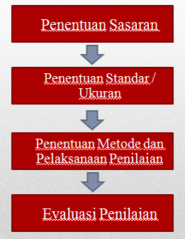
Lalu, siapa yang melakukan Performance Appraisal?. Ada pihak-pihak yang dapat melakukan PA, yaitu atasan langsung, rekan sekerja, bawah, pelanggan, dan penilaian diri sendiri.
  - Atasan Langsung
Atasan langsung dapat melakukan penilaian dikarenakan dianggap sebagai Orang yang paling mengenal kinerja bawahan, Pihak yang berwenang memberikan reward & punishment, dan dapat mengurangi penilaian subjektif
  - Rekan Sekerja
Rekan sekerja juga dapat melakukan penilaian, apabila tidak memungkinkan atasan untuk mengamati secara langsung, karena rekan melihat kegiatan nyata sehari-hari temannya, namun diperlukan pedoman yang jelas agar tidak bias.
  - Bawahan
Bawahan melakukan penilaian dapat berguna untuk pengembangan atasannya langsung misal tentang komunikasi, kepemimpinan, pengelolaan organisasi, namun sukar dilakukan karena bawahan takut akan akibat buruk penilaian yang dilakukan.
  - Pelanggan
Penilaian yang dilakukan oleh pelanggan dapat berupa umpan balik pelayanan, dilakukan untuk karyawan yang langsung berhubungan dengan pelanggan seperti: teller, pramuniaga, petugas hotel, dan Info dari pelanggan dapat dimanfaatkan untuk membuat keputusan
  - Penilaian Diri sendiri
Penilaian diri sendiri biasanya hanya beberapa perusahaan saja yang menggunakan, dimana karyawan berkesempatan menilai diri sendiri, dapat menjadi informasi untuk menetapkan tujuan-tujuan pribadi di masa yang akan datang, namun ada kecenderungan menilai diri terlalu tinggi
PERFOMANCE KRITERIA
Dalam melakukan penilaian kinerja (performance appraisal) apa saja yang Anda ingin ketahui (cari)? Apa kriterianya? Kriteria adalah standard yang ditetapkan untuk menilai performance termasuk personnya, sehingga dapat membedakan yang good dan bad performance.
Aspek dari kinerja seseorang yang dapat ditentukan, antara lain:
- Sifat, misalnya Sikap, Penampilan, Inisiatif (bisa Subjektif)
- Perilaku, misalnya gaya kepemimpinan, kerja tim, mengembangkan orla
- Kompetensi, misalnya Customer focus, Relationship building, Planning & Organizing
- Pencapaian Tujuan, yaitu hasil akhir yang difokuskan (mis:profit)
- Potensi Perbaikan
Dalam menilai performance (yang lain) harus ada kriteria dan harus mengetahui standard performance, adapun characteristics of criteria-nya, terdiri dari:
1. Actual Vs Theoretical Criteria
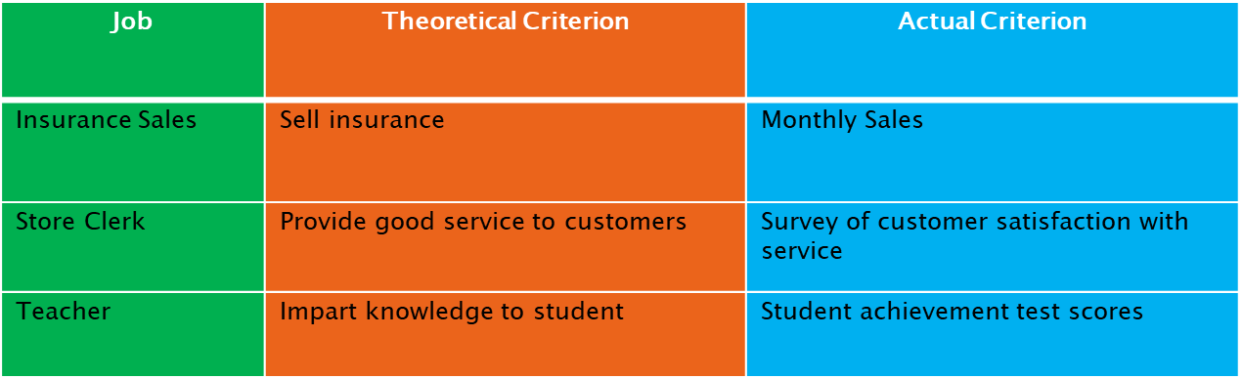

2. Criterion Complexity
Pada criteria ini, menjelaskan bahwa “multiple task = multiple Criterion”. Job performance dinilai secara Kualitatif (how well the person does the job) dan Kuantitatif ( how much & how quickly the person does the job) atau salah satu

Rating Categories
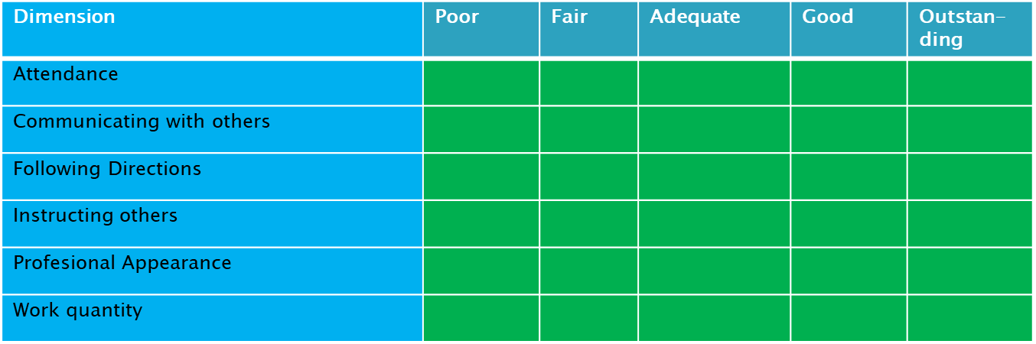

3. Dinamic Criteria
Pada criteria ini, jika karyawan perform well pada bulan tertentu dan tidak well perform pada bulan lain, bagaimana seharusnya menilai performance?. Barret, Caldwell & Alexander (1985), menyatakan bahwa job performace cenderung stabil (tidak percaya dengan kriteria itu dinamis). Deadrick & Madigan (1990), mendukung dynamic creterion. Data melihat bahwa performance operator jahit cenderung konsisten dalam jangka pendek (weeks) dan tidak konsisten dalam jangka panjang (month). Namun sarannya adalah kondisi pekerjaan dan setting pekerjaan menentukan stabilitas job performance.

- Performance Measures
Pengukuran Performance Appraisal dapat dilakukan dengan cara:
1. Observasi, yaitu:
- Direct Observation yaitu penilai melihat langsung performa dari setiap karyawan
- Indirect Observation yaitu penilai melakukan penilaian melalui cara lain, mis: tes tertulis
2. Objective atau Subjective
- Objective yaitu indikator dari performa kerja dapat diverifikasi dan biasanya dalam bentuk kuantitatif / yang dapat dihitung nilainya
- Subjective yaitu berdasarkan standar personal atau opini, biasanya tidak dapat terverifikasi.
Types and Accuracy of Performance Measures
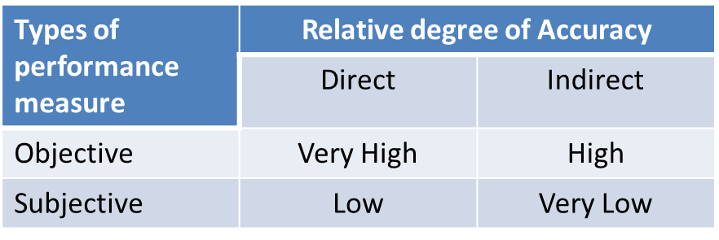

Dibagi menjadi 2 kategori, yaitu:
1. Metode yang berorientasi pada masa lalu (sebelum penilaian dilakukan):
a. Rating scale
Didasarkan pada suatu skala (misalnya: sangat memuaskan-kurang memuaskan) kemudian diberikan bobot (5-1)
Contoh : Graphic Rating Scales Method
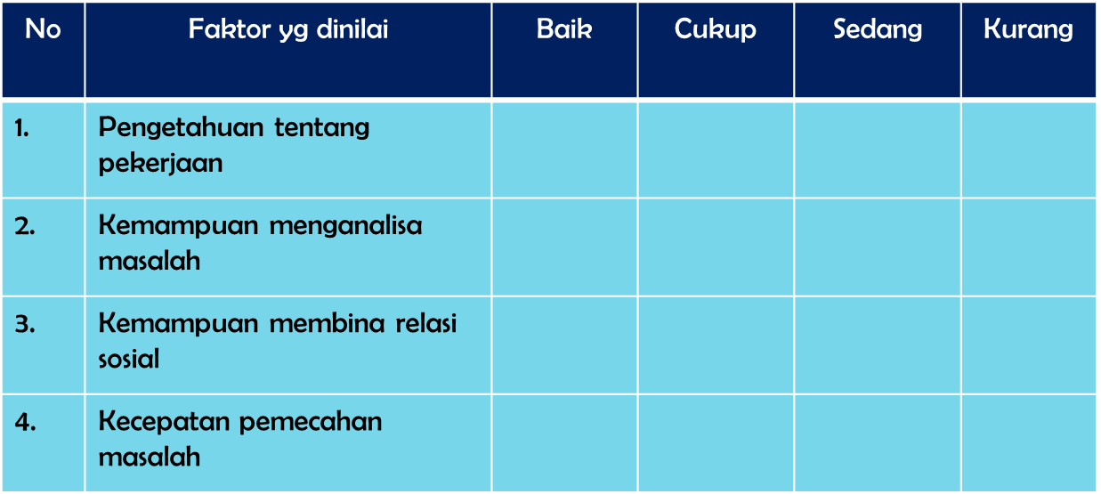

b. Checklist
Didasarkan pada suatu standar yang sudah dideskripsikan terlebih dahulu, kemudian memeriksa yang sudah dipenuhi karyawan
c. Critical Incident Technique
Didasarkan pada perilaku khusus yang dilakukan ditempat kerja (baik/buruk). Dengan cara pencatatan
- Behaviorally anchored rating scale (BARS)
Dengan menspesifikasi unjuk kerja dengan dimensi-dimensi tertentu, kemudian masing-masing dimensi diidentifikasi berdasarkan perilaku tertentu (baik yang diharapkan maupun yang tidak).
- Observasi dan Tes Unjuk Kerja
Dilakukan melalui tes di lapangan.
Misalnya: Pilot, dilakukan 6 bulan sekali, tes pengujian pengetahuan mengenai prosedur pelaksanaan pekerjaan dalam menerbangkan pesawat, tes kesehatan
f. Metode Perbandingan Kelompok
Dilakukan dengan membandingkan seorang pegawai dengan rekan kerjanya dengan beberapa teknik (peringkat, klasifikasi, pemberian poin, perbandingan dengan pegawai lain)

2. Metode yang berorientasi pada masa yang akan datang (akan potensi pegawai untuk pekerjaan yang akan datang):
a. Penilaian diri sendiri
Pegawai mengidentifikasi aspek-aspek perilaku kerja yang perlu diperbaiki pada masa yang akan datang dari harapan yang dikemukakan oleh atasan/organisasi
b. Management By Objective (MBO)
Melibatkan pegawai dalam pengambilan keputusan untuk menentukan sasaran yang dicapainya dengan dirundingkan bersama, kemudian dievaluasi pada periode yang sudah ditentukan.
Contoh : Future Oriented Appraisals/ Management By Objective
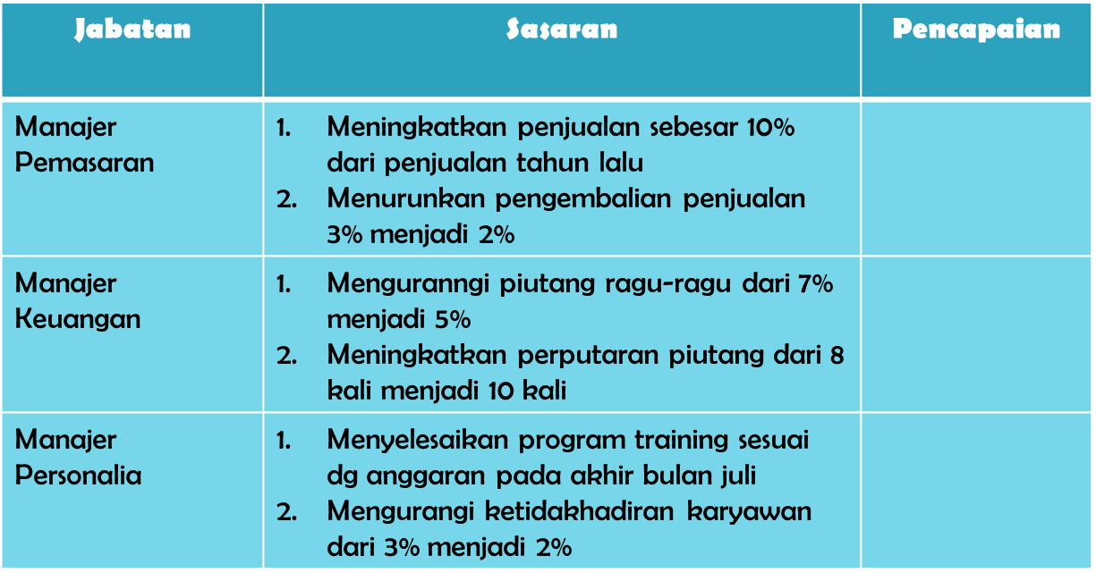
c. Penilaian secara psikologis
Dilakukan oleh Psikolog untuk mengetahui potensi seseorang dengan melalui serangkaian tes psikologi
d. Assessment Center
Dilakukan oleh sejumlah penilai untuk mengetahui potensi dengan berbagai serangkaian tes.

METHODS FOR ASSESSING JOB PERFORMANCE
Contoh : Objective Measures of Job Performance
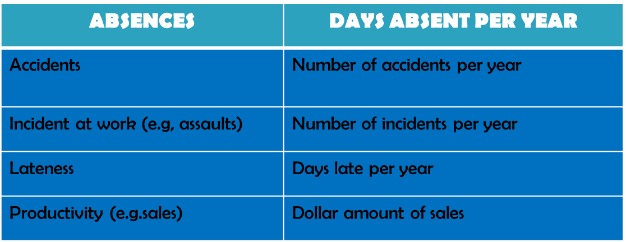

Contoh : Objective Productivity Measures For Several Jobs
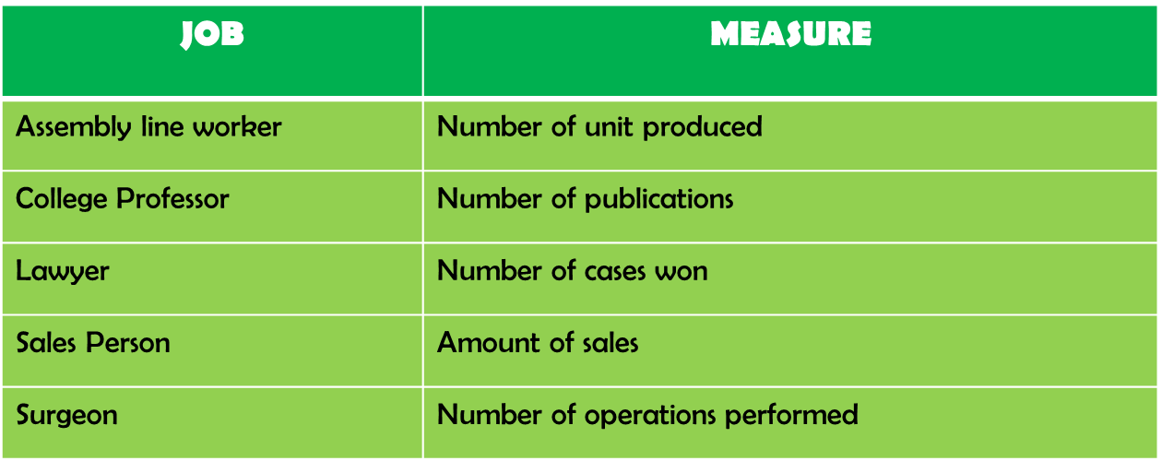
Ukuran productivity berbeda untuk job yang berbeda, sehingga sulit membandingkan performance seseorang yang berbeda jobnya.

- Tujuan Performance Appraisal
Schuler dan jackson dalam bukunya yang berjudul Manajemen sumber daya manusia edisi keenam, jilid kedua pada tahun 1996 menjelaskan bahwa sebuah studi yang dilakukan akhir-akhir ini mengidentifikasi ada dua puluh macam tujuan informasi kinerja yang berbeda-beda, yang dapat dikelompokkan dalam empat macam kategori, yaitu:
1. Evaluasi yang menekankan perbandingan antar-orang.
2. Pengembangan yang menekankan perubahan-perubahan dalam diri seseorang dengan berjalannya waktu
3. Pemeliharaan sistem.
4. Dokumentasi keputusan-keputusan sumber daya manusia bila terjadi peningkatan.
Efektifitas dari penilaian kinerja diatas yang dikategorikan dari dua puluh macam tujuan penilaian kinerja ini tergantung dalam sasaran bisnis strategis yang ingin dicapai. Oleh sebab itu penilaian kinerja diintegrasikan dengan sasaran-sasaran strategis karena berbagai alasan (Schuler&Jackson ,1996 : 48), yaitu:
1. Mensejajarkan tugas individu dengan tujuan organisasi yaitu, menambahkan deskripsi tindakan yang harus diperlihatkan karyawan dan hasil-hasil yang harus mereka capai agar suatu strategi dapat hidup.
2. Mengukur kontribusi masing-masing unut kerja dan masing-masing karyawan.
3. Evaluasi kinerja memberi kontribusi kepada tindakan dan keputusan-keputusan administratif yang mempetinggi dan mempermudah strategi
4. Penilaian kinerja dapat menimbulkan potensi untuk mengidentifikasi kebutuhan bagi strategi dan program-program baru

- Manfaat Performance Appraisal
“Why do we appraise employee?”. Hal tersebut karena data dari penilaian Job performance memberikan keuntungan bagi karyawan maupun perusahaan. Data itu dapat digunakan antara lain untuk :
- Administrative Decisions
Job performance sebagai acuan pemberian:
- Punishment (demosi, terminasi, PHK)
- Reward (promosi, kenaikan gaji, dan lain-lain)
Acuan penggunaan data job performance untuk administrative decision dapat dilihat pada:
- Kesepakatan Kerja Bersama (KKB)
- Peraturan Perusahaan, misal peraturan PHK
- Employee Development & Feedback
- Job performance feedback dari Atasan bermanfaat untuk memelihara, meningkatkan performance dan job skill karyawan
- Feedback dari Atasan, berisi informasi tentang apa yang diharapkan (target) dan bagaimana memenuhi target tersebut atau bagaimana meningkatkan dengan lebih baik.
- Feedback untuk Karyawan, untuk mengetahui apa yang harus diperbaiki/diubah atau apa yang harus dilanjutkan atau bagaimana meningkatkan skillnya untuk mencapai posisi yang lebih tinggi
- Hasil feedback bisa digunakan untuk evaluasi training dan development.
- Criteria For Research
Data Job Performance memberikan kriteria tentang aktivitas yang dinilai/dievaluasi, sehingga bisa menjadi acuan untuk riset yang terdiri dari:
- Disain yang paling umum, yaitu membandingkan performance karyawan sebelum Vs sesudah penerapan program baru untuk meningkatkan performance
- Disain eksperimental, yaitu membandingkan 1 kelompok (experiment) yang menerima prosedur baru dan 1 kelompok (control) tidak diberikan. Kemudian dilihat hasil temuannya.

Manfaat penilaian kinerja bagi semua pihak adalah agar bagi mereka mengetahui manfaat yang dapat mereka harapkan. (Rivai & Basri, 2004:55). Pihak-pihak yang berkepentingan dalam penilaian adalah:
1. Orang yang dinilai (karyawan)
Bagi karyawan yang dinilai, keuntungan pelaksanaan penilaian kinerja, menurut Rivai&Basri, 2004: 58, antara lain:
  - Meningkatkan motivasi.
  - Meningkatkan kepuasan hidup.
  - Adanya kejelasan standard hasil yang diterapkan mereka.
  - Umpan balik dari kinerja lalu yang kurang akurat dan konstruktif.
  - Pengetahuan tentang kekuatan dan kelemahan menjadi lebih besar.
  - Pengembangan tantang pengetahuan dan kelemahan menjadi lebih besar, membangun kekuatan dan mengurangi kelemahan semaksimal mungkin.
  - Adanya kesempatan untuk berkomunikasi ke atas .
  - Peningkatan pengertian tentang nilai pribadi.
  - Kesempatan untuk mendiskusikan permasalahan pekerjaan dan bagaimana mereka mengatasinya.
  - Suatu pemahaman jelas dari apa yang diharapkan dan apa yang perlu untuk dilaksanakan untuk mencapai harapan tersebut.
  - Adanya pandangan yang lebih jelas tentang konteks pekerjaan.
  - Kesempatan untuk mendiskusikan cita-cita dan bimbingan apa pun dorongan atau pelatihan yang diperlukan untuk memenuhi cita-cita karyawan.
  - Meningkatkan hubungan yang harmonis dan aktif dengan atasan.
2. Penilai (atasan, supervisor, pimpinan, manager, konsultan)
Bagi penilai, manfaat pelaksanaan penilaian kinerja (Rivai&Basri, 2004: 60) adalah;
  - Kesempatan untuk mengukur dan mengidentifikasikan kecenderungan kinerja karyawan untuk perbaikan manajeman selanjutnya.
  - Kesempatan untuk mengembangkan suatu pandangan umum tentang pekerjaan individu dan departemen yang lengkap.
  - Memberikan peluang untuk mengembangkan sistem pengawasan baik untuk pekerjaan manajer sendiri, maupun pekerjaan dari bawahannya.
  - Identifikasi gagasan untuk peningkatan tentang nilai pribadi.
  - Peningkatan kepuasan kerja .
  - Pemahaman yang lebih baik terhadap karyawan, tentang rasa takut, rasa grogi, harapan, dan aspirasi mereka.
  - Menigkatkan kepuasan kerja baik terhadap karyawan dari para manajer maupun dari para karyawan.
  - Kesempatan untuk menjelaskan tujuan dan prioritas penilai dengan memberikan pandangan yang lebih baik terhadap bagaimana mereka dapat memberikan kontribusi yang lebih besar kepada perusahaan.
  - Meningkatkan rasa harga diri yang kuat diantara manajer dan juga para karyawan, karena telah berhasil mendekatkan ide dari karyawan dengan ide para manajer.
  - Sebagai media untuk mengurangi kesejangan antara sasaran individu dengan sasaran kelompok atau sasaran departemen SDM atau sasaran perusahaan.
  - Kesempatan bagi para manajer untuk menjelaskan pada karyawan apa yang sebenarnya diingikan oleh perusahaan dari para karyawan sehingga para karyawan dapat mengukur dirinya, menempatkan dirinya, dan berjaya sesuai dengan harapan dari manajer.
  - Sebagai media untuk menigkatkan interpersonal relationship atau hubungan antara pribadi antara karyawan dan manajer.
  - Dapat sebagai sarana menimgkatkan motivasi karyawan dengan lebih memusatkan perhatian kepada mereka secara pribadi.
  - Merupakan kesempatan berharga bagi manajer agar dapat menilai kembali apa yang telah dilakukan sehingga ada kemungkinan merevisi target atau menyusun prioritas kembali.
  - Bisa mengidentifikasikan kesempatan untuk rotasi atau perubahan tugas karyawan.
3. Perusahaan.
Bagi perusahaan, manfaat penilaian adalah, (Rivai&Basri, 2004 : 62) antara lain:
  - Perbaikan seluruh simpul unit-unit yang ada dalam perusahaan karena:
- Komunikasi menjadi lebih efektif mengenai tujuan perusahaan dan nilai budaya perusahaan.;
- Peningkatan rasa kebersamaan dan loyalitas;
- Peningkatan kemampuan dan kemauan manajer untuk menggunakan keterampilan dan keahlian memimpinnya untuk memotivasi karyawan dan mengembangkan kemauan dan keterampilan karyawan.
  - Meningkatkan pandangan secara luas menyangkut tugas yang dilakukan oleh masing-masing karyawan;
  - Meningkatkan kualitaskomunikasi;
  - Meningkatkan motivasi karyawan secara keseluruhan
  - Meningkatkan keharmonisan hubungan dalam pencapaian tujuan perusahaan;
  - Peningkatan segi pengawasan melekat dari setiap kegiatan yang dilakukan oleh setiap karyawan;
  - Harapan dan pandangan jangka panjang dapat dikembangkan;
  - Untuk mengenali lebih jelas pelatihan dan pengembangan yang dibutuhkan;
  - Kemampuan menemu kenali setiap permasalahan;
  - Sebagai sarana penyampaian pesan bahwa karyawan itu dihargai oleh perusahaan;
  - Budaya perusahaan menjadi mapan. Setiap kelalaian dan ketidakjelasan dalam membina sistem dan prosedur dapat dihindarkan dan kebiasaan yang baik dapat diciptakan dan dipertahankan. Berita baik bagi setiap orang dan setiap karyawan akan mendukung pelaksanaan penilaian kinerja, mau berpartisipasi secara aktif dan pekerjaan selanjutnya dari penilaian kinerja akan menjadi lebih baik;
  - Karyawan yang potensil dan memungkinkan untuk menjadi pimpinan perusahaan atau sedikitnya yang dapat dipromosikan menjadi lebih mudah terlihat, mudah diidentifikasikan, mudah dikembangkan lebih lanjut, dan memungkinkan peningkatan tanggung jawab secara kuat;
  - Jika penilaian kinerja ini telah melembaga dan keuntungan yang diperoleh perusahaan menjadi lebih besar, penilaian kinerja akan menjadi salah satu sarana yang paling utama dalam meningkatkan kinerja perusahaan.

- Sumber Kesalahan dalam Performance Appraisal
Dalam melakukan performance appraisal, tidak dipungkiri dapat terjadi beberapa kesalahan yang dapat mengganggu penilaian, antara lain:
- Liniency Error (Kesalahan karena Sikap Lunak)
Kesalahan ini terjadi karena penilai terlalu murah menilai, adanya anggapan bahwa penilai harus berlaku “baik” terhadap bawahan, penilai bertujuan memberi kepercayaan sehingga karyawan lebih termotivasi, terkadang penilai takut bawahan marah atau kecewa dengan hasil P.A, dan terkadang penilai ingin menunjukkan diri bahwa ia mampu memimpin
- Strictness Error ( Kesalahan karena terlalu ketat)
Kesalahan ini terjadi karena penilai terlalu ketat/kaku dalam menilai, penilai beranggapan tidak ada karyawan yang baik kinerjanya, dan berharap karyawan malu dan meningkat motivasi kerjanya.
- Central Tendency Error (Kesalahan karena menilai rata-rata)
Kesalahan ini terjadi karena penilai memberi nilai rata-rata kepada semua karyawan, karena ragu-ragu dan tidak mengetahui secara pasti kinerja karyawan, dan encari “aman” sehingga membingungkan bawahan
- Halo Error (Pengaruh halo/pamor)
Kesalahan ini terjadi karena memberi penilaian berdasarkan kesan-kesan umum, misalnya karyawan sopan pasti jujur, bicara keras pasti kasar, cantik pasti pandai, terjadi karena Penilai memiliki sedikit pengetahuan tentang pekerjaan yang dinilai, terjadi karena kurang mengenal karyawan yang dinilai, dan hasil penilaian bisa menguntungkan – merugikan karyawan
- First Impression Effect ( Pengaruh Kesan Pertama)
Kesalahan ini terjadi karena dinilai berdasarkan kesan pertama saat bertemu yang terbawa terus ke dalam diri penilai, kesan pertama “tidak baik” maka karyawan tersebut akan selalu dinilai rendah dan sebaliknya
- Recency Effect (pengaruh dari peristiwa yang baru terjadi)
Kesalahan ini terjadi karena karyawan dinilai hanya berdasarkan kinerja akhir periode, dan kurang diperhatikan secara keseluruhan (sering terlupakan)
- Kesalahan Kesamaan
Kesalahan ini terjadi karena menilai berdasarkan persamaan atau perbedaan sifat antara penilai dan dinilai, serta karyawan dinilai tinggi bila dirasakan memiliki sifat yang sama dengan penilai dan sebaliknya

- Peningkatan Efektivitas Penilai
Untuk dapat meningkatkan efektivitas dari Penilai, ada beberapa hal yang perlu dilakukan, yang terbagi atas 3 bagian yaitu sebelum, selama dan setelah penilaian.
- Sebelum PA berlangsung
Kegiatan yang dapat dilakukan antara lain sering berkomunikasi dengan bawahan tentang kinerjanya, memperoleh pelatihan wawancara PA, dan merencanakan untuk memberi penjelasan kepada bawahan.
- Selama Wawancara PA
Kegiatan yang dapat dilakukan antara lain mendorong peran serta bawahan, menilai kinerja, bukan kepribadiannya, memberi feedback berdasarkan data, menjadi pendengar yang aktif, dan menetapkan tujuan bersama untuk perbaikan yang akan datang.
- Setelah Penilaian
Kegiatan yang dapat dilakukan antara lain sering berkomunikasi dengan bawahan tentang kinerjanya, menilai secara periodik kemajuan bawahan, dan memberikan reward sesuai kinerjanya.

DAFTAR PUSTAKA
Aamodt, MG.2004. Industrial & Organizational Psychology.Belmont: Wadsworth/Thomson Learning
Irma Adnan.2010. Psikologi In-dustri & Organisasi. Univ Terbuka
Miner, John B. 1992. Industrial Organizational Psychology. New York: Mc.Graw Hill
Munandar, A.S. 2001. Psikologi Industri dan Organisasi. Jakarta: UI Press

